Universidad Nacional de Jujuy
Carrera de GEOLOGIA
Catedra de Carteo Geologico
Trabajo Practico N°2, Coordenadas

Recordar!!!!
Coordenadas Geográficas
- Los valores deLatitud aumenta de Norte a Sur, hemisferio S y de S a N en hemisferio norte, de 0° en el ecuador a 90° en los polos
- Los meridianos aumentan, hacia el W, desde Greenwich con valor 0° hasta el antimeridiano (opuesto) con valor de 180°.

Coordenadas Gauss Kruger
- Los valores X, (Direcció N-S) aumentan desde los polos, hacia el Ecuador, con la progresiva en m a la posición requerida.
- El valor Y (Dirección E-O), es la correspondiente a la distancia del meridiano central de la faja al punto requerido, medido en sentido E-W, disminuyendo sus valores al W de dicha faja central, y aumentando hacia el E de la misma.
Coordenadas UTM.
- Estas coordenadas, sus valores Y, crecen en sentido N-S, en el hemisferio Norte desde el Ecuador hacia el polo N, de 0 a 10000, y en el hemisferio Sur crecen hacia el Norte, de 0 en el Polo S a 10000 en el Ecuador. El límite de la proyección son los PARALELOS 84° N y 80° S.
- Estas coordenadas, sus valores X, decrecen en sentido E-W, desde el meridiano central hacia el W y creciendo desde el mismo al E.
Inicio

- Realice un cuadro sinóptico, de al menos 5 diferencias y/o similitudes, entre los tres sistemas coordenados. (dirección de crecimientos, unidades, merid. centrales, limites etc)

- En un planisferio, marcar el paralelo y meridiano central con un color distintivo. Colocar los valores de los meridianos y paralelos que aparecen en el mapa remarcándolos en el margen.
Con flechas indicando hacia donde crecen meridianos y paralelos (una en cada sentido).
Ubicar las coordenadas 1°24'20.15"S 90°53'15.15"Oy 19°31'20.09"S 46°40'41.41"E, en el mismo mapa.

Sabiendo la ubicación por coordenadas diga el nombre correspondiente de cada lugar.
(Cada grado equivale aprox.=110km) decir en grados y en metros:
2-1 ¿Diferencia horaria entre ambas localidades? sabiendo que cada uso horario posee una extensión de 15°.
2-2 ¿Cuál es la distancia N-S?, entre ambas localidades? En grados y metros
2-3 ¿Cual es la distancia E-W entre ambas localidades? En grados y metros
2-4 ¿Cuál es la distancia oblicua entre ambas localidades? En grados y metros

- La siguiente figura muestra la ubicación de las localidades de Humahuaca y Tilcara, en base a dos puntos coordenados UTM A y B, dar:
3-1 La escala de la imagen
3-2 Las coordenadas UTM de dichas localidades
3-3 La distancia en km entre ambas por método analítico.

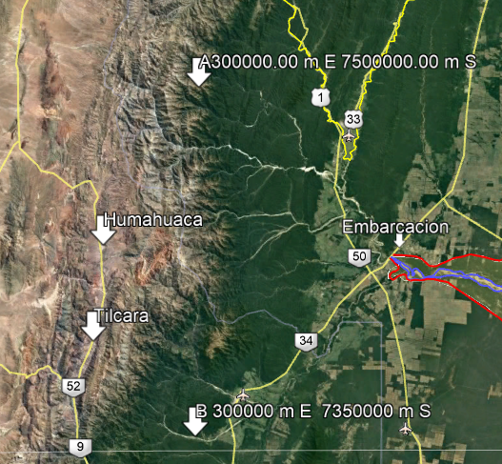:

- En el plano abajo expuesto, se marcó en trazo grueso, el Gasoducto de la Puna que pasa por ambas localidades, Cortadera(Z=3050 msnm) San Antonio de Los Cobres (Z=3530 msnm) en base a las coordenadas GK (en plano) y Geográficas de sus vértices, VNW( Lat= -23 16 43, Long=-67 2 58) VNE (Lat= -23 16 55 Long = -65 51 20) y VSW ( Lat = - 24 22 57 Long= - 67 3 30), VSE (Lat= - 24 23 10 Long= - 65 51 16) determinar:

4-1¿En base a la observación de los valores de coordenadas GK de los vértices, cual es la interpretación conclusión arriban?
4-2 Determinar la escala del plano.
4-3 Determinar las coordenadas de ambas localidades, en coordenadas GK .
4-4 Distancia entre ambas localidades, en línea recta y Desnivel en msnm entre los extremos.
4-5 Pendiente general entre ambas localidades, en grados y porcentual.
4-6 Rumbo del gasoducto, desde Cortaderas a San Antonio.
4-7 El rumbo desde San Antonio a Cortaderas, ¿es ?,
4-8 Los puntos 4-6 y 4-7 son iguales? justifique

